**Titulo: Responsabilidade social no setor bancário em Luanda-angola**

**Social responsibility in the banking sector in Luanda-angola**

**Responsabilidad social en el sector bancario en Luanda-angola**

**Resumo**

Este trabalho teve como objetivo principal, identificar se a prática das ações de responsabilidade social se são capazes de transformar a imagem das empresas no setor bancário em Luanda capital de Angola, O referencial teórico foi composto de contextualização histórica e alguns conceitos sobre o tema, assim como Angola antes e depois da independência, a caracterização do sistema financeiro e o surgimento dos bancos em Luanda. Na metodologia, utilizou-se o método quantitativo, para realização da pesquisa a fim de obter dados estatísticos relevantes para o tema; foi feito uma pesquisa bibliográfica, pesquisa de campo de campo, utilizando um questionário com catorze questões fechadas. Observou se que em Luanda as atividades Bancarias estão voltadas para atividades financeiras, não estão preocupados com alguma ação de responsabilidades social.

**Palavras-chaves:** Responsabilidade social; setor bancário; Luanda-Angola.

**Abstract**

The main objective of this work was to identify if the practice of social responsibility actions are capable of transforming the image of companies in the banking sector in Luanda capital of Angola. The theoretical framework was composed of historical contextualization and some concepts about the subject, such as Angola before and after independence, the characterization of the financial system and the emergence of banks in Luanda. In the methodology, the quantitative method was used to perform the research in order to obtain statistical data relevant to the theme; a field survey was carried out using a questionnaire with fourteen closed questions. It was observed that in Luanda, banking activities are focused on financial activities, they are not concerned with any action of social responsibilities.

**Keywords:** Social responsability; banking sector; Luanda-Angola.

# Resumen

# Este trabajo tuvo como objetivo principal, identificar si la práctica de las acciones de responsabilidad social se pueden transformar la imagen de las empresas en el sector bancario en Luanda capital de Angola, El referencial teórico fue compuesto de contextualización histórica y algunos conceptos sobre el tema, así como Angola antes y después de la independencia, la caracterización del sistema financiero y el surgimiento de los bancos en Luanda. En la metodología, se utilizó el método cuantitativo, para realizar la investigación a fin de obtener datos estadísticos relevantes para el tema; se realizó una investigación bibliográfica, investigación de campo de campo, utilizando un cuestionario con catorce cuestiones cerradas. Se observó que en Luanda las actividades Bancarias están dirigidas a actividades financieras, no están preocupados por alguna acción de responsabilidades sociales.

# Palabras claves: Responsabilidad social; en el sector bancario; Luanda-Angola.

# Introdução

O mercado para orientação dos negócios bancários em Luanda capital de Angola vem sendo utilizado desde a fundação da cidade em 1975. Apesar do tempo decorrido, o marketing e responsabilidade social no setor bancário em Luanda passaram a ter uma importância ainda maior a partir dos anos de 2002, devido o fim da guerra e o acordo de paz, e o crescimento da cidade e da população local. As empresas no setor bancário vivem um momento de alta competitividade buscando alternativas competitivas, nesse processo evolutivo marketing bancário.

Em Luanda o marketing para imagens das empresas, em especial no setor bancário sempre foi visto por muitos como uma instituição com fins exclusivamente lucrativos. As empresas no setor bancário precisam introduzir estratégias de inovações sociais sendo ela de extrema importância para minimizar os problemas sociais, e as carências da [sociedade](http://pt.wikipedia.org/wiki/Sociedade).

Neste mercado cada vez mais competitivo com a sociedade cada vês mais preocupada com meio ambiente e o seu bem-estar social, as empresas mundiais estão buscando novas formas de conquistar confianças dos consumidores, assim como a suas imagens perante a sociedade. Sendo assim, o marketing e responsabilidade social têm como o principal papel dar maior visibilidade às organizações, não se limitando apenas no ganho financeiro, mas também em programas de inclusões sócias e ambientais que visem um bem-estar da sociedade. O presente estudo através de uma aplicação de marketing e responsabilidade social no setor bancário nesse país pretende encontrar uma resposta sobre as seguintes questões: em Angola as empresas no setor bancário têm compromisso com as ações sociais? As ações de responsabilidade social podem influenciar o consumidor em relação à imagem da organização?

Para isso, o estudo tem como objetivo identificar se a pratica das ações de responsabilidade social, são capazes de transformar a imagens das empresas do setor bancário em Luanda capital de Angola.

Este estudo está dividido em quatro partes: a primeira a introdução; momento em que a problemática e o objetivo são apresentados; a segunda pela teoria; onde os termos de gerenciamento responsabilidade social no setor bancário em Luanda (Angola), são mencionados; em terceiro a metodologia, descrevendo claramente as ferramentas usadas para o levantamento dos dados apresentados; ultimo os resultados encontrados.

## **2.1 Breve história da república de Angola e o surgimento dos bancos**

Angola foi colônia portuguesa até 11 de novembro de 1975, Angola, está situado no continente Africano, na costa ocidental, conseguiu a independência após uma guerra de libertação aos portugueses, sob o comando de Diogo Cão, no reinado de D. João II.

Segundo Manje e Dala (2014), de acordo com os dados, a população total é de 24.383.301, sendo que a que reside na área urbana é de 15.182.898, corresponde a 62,3 por cento, e a da zona rural é de 9.200.403, o que equivale a 37,7 por cento. A maioria dos angolanos são mulheres, pois a população feminina é de 12.579.83 e a masculina de 11.803.488.

Depois de Angola ter deixado de ser colônia de Portugal e assumir a sua independência, houve conflitos internos que tiveram como principais intervenientes os Movimento Popular de Libertação de Angola (M.P.L. A), e a União Nacional para a Independência Total de Angola (U.N.I.T. A), que culminaram com a morte do líder do partido da U.N.I.T. A, Jonas Savimbi, na província do Moxico a 22 de abril de 2002. Com a paz em 4/abril/2002, o país tem registrado um crescimento considerável. A persecução deste objetivo tem levado algumas empresas estrangeiras a firmarem-se no mercado Angolano, tendo como exemplo o mercado Europeu, que por causa da crise econômica financeira teve a necessidade de optar por países que ofereçam mais oportunidades de investimento, como é o caso de Angola (CUNHA, 2014, p. 23).

O Banco Nacional de Angola (BNA) surgiu em 1926 e era a única autoridade bancária do território sob domínio de Portugal até 1975. Em 10 de Novembro de 1976 o Banco de Angola foi transformado no BNA. A 14 de 1926 alturas em que foi criado o Banco de Angola, a sua sede estava instalada em Lisboa para se esquivar às influências locais e para ser mais direta a fiscalização do ministro das colônias (CUNHA 2014, p. 28).

**2.2 Caracterização do sistema financeiro angolano**

Segundo Peres (2009, p. 6), o quadro atual do sistema financeiro Angolano, aprovado pela Lei n. º 13/05, de 30 de setembro, enquadra as instituições financeiras em dois tipos: as instituições financeiras bancárias, que são os bancos em geral, e as instituições financeiras não bancárias.

O sistema financeiro Angolano teve a sua origem praticamente em 1865, quando surgiu o primeiro estabelecimento bancário que começou a funcionar em agosto do mesmo ano, no entanto era apenas uma sucursal do banco nacional ultramarino, com o surgimento do mesmo teve início a criatividade bancária. A 14 de Agosto de 1926 foi criado o Banco de Angola com sede em Lisboa. Até 1957 o banco de Angola deteve o exclusivo comércio bancário em Angola, até ao surgimento do Banco Comercial de Angola, que era somente de direito Angolano (ALMEIDA2011, p. 11).

Ainda Lisboa (2013, p.1), o sistema financeiro angolano tem como uma das suas mais notáveis características a busca da estabilidade, adaptadas às exigências da economia mundial e das normas que regem o sistema financeiro internacional. A solidez do sistema financeiro angolano resulta de uma gestão macroeconómica, orientada para proporcionar condições satisfatórias à manutenção de um fluxo de recursos entre aforradores e investidores do País e, por outro lado, valorizar a intermediação entre poupança e investimento, possibilitando ao setor produtivo uma maior eficiência. A estrutura atual do sistema financeiro angolano resulta de um processo institucional e regulatório, responsável pela organização do mesmo. A génese do sistema financeiro angolano remonta a 1865, por meio da criação da primeira instituição financeira nacional.

Ainda Peres (2009, p. 60), as instituições financeiras não bancárias estão configuradas em três níveis de atuação: as instituições financeiras não bancárias ligadas à moeda e crédito, sujeitas à jurisdição do banco nacional de Angola, as instituições financeiras não bancárias ligadas à atividade seguradora e previdência social, sujeitas à jurisdição do Instituto de supervisão de seguros de Angola, e as instituições não bancárias ligadas ao mercado de capitais e ao investimento, sujeitas à jurisdição do organismo de supervisão do mercado de valores mobiliários a comissão de mercado de capitais, com este quadro jurídico-legal, estão criadas as premissas para o relançamento do mercado financeiro, principalmente na vertente do mercado de capitais, que se efetivará com a entrada em funcionamento, muito brevemente, da bolsa de valores e derivativos de Angola.

Para Santos e Reis (2015), assim sendo, o sistema financeiro conta, neste momento, com vinte e nove (29) bancos comerciais autorizados, dos quais cinco (5) bancos ainda não concluíram o processo de constituição e registo especial que o BNA exige, e um (1) ainda não iniciaram a sua atividade. Das 23 instituições bancárias que exercem atualmente as suas funções, 3 (três) são bancos públicos, 12 (doze) são bancos privados, 8 (oito) são filiais de bancos estrangeiros privados e 1 (um) é um banco misto.

**Tabela** **1** - Instituições Bancárias Presentes em Angola

|  |  |  |
| --- | --- | --- |
| **Nome** | **Sigla** | **Ano de início das atividades** |
| BPC | Banco de Poupança e Crédito, S.A. | 1976 |
| BCI | Banco de Comércio e Indústria, S.A | 1991 |
| BCGTA | Banco Caixa Geral Totta de Angola, S.A. | 1993 |
| BFA | Banco de Fomento Angola, S.A. | 1993 |
| BMA | Banco Millennium Angola, S.A. | 1993 |
| BAI | Banco Angolano de Investimento, S.A. | 1997 |
| BCA | Banco Comercial Angolano, S.A. | 1999 |
| BSOL | Banco Sol, S.A. | 2001 |
| BESA | Banco Espirito Santo Angola, S.A | 2002 |
| BRK | Banco Regional do Keve, S.A. | 2003 |
| BMF | Banco BAI Micro Finanças, S.A. | 2004 |
| BIC | BANCO BIC, S.A. | 2005 |
| BDA | Banco de Desenvolvimento de Angola, S.A. | 2006 |
| BNI | Banco de Negócios Internacional, S.A. | 2006 |
|  | BPA Banco Privado Atlântico, S.A. | 2006 |
| BANC | Banco Angolano de Negócios e Comércio, S. A. | 2007 |
| VTB | Banco VTB, S.A. | 2007 |
| BKI | Banco Kwanza Investimento, S.A. | 2008 |
| FNB | Finibanco Angola, S.A | 2008 |
| BCH | Banco Comercial do Huambo, S.A. | 2010 |
| BVB | Banco Valor, S.A. | 2010 |
| BVB | Banco Valor, S.A. | 2010 |
| SBA | Standard Bank de Angola | 2010 |
| STC | Standard Chartered Bank Angola | 2013 |
| BIR | Banco Investimento Rural, S.A. | N.A |
| BPPH | Banco de Poupança e Promoção Habitacional, S.A. | N.A |
| BACA | Banco de Ativos e Crédito de Angola, S,A | N.A |
| BPR | Banco Prestigio, S.A N.A BPAN Banco Pungo Andongo, S.A | N.A |
| ECO | Ecobank de Angola, S.A | N.A |

**Fonte**: Santos e Reis (2015).

**2.3 Responsabilidade social e empresarial**

Nos anos 70, a responsabilidade social das empresas passou a fazer parte do debate público dos problemas sociais como a pobreza, desemprego, diversidade, desenvolvimento, crescimento econômico, distribuição de renda, poluição, entre outros. Em consequência disso, houve nova mudança no contrato social entre os negócios e a sociedade, o que gerou o envolvimento das organizações com os movimentos ambientais, preocupação com a segurança do trabalho e regulamentação governamental (BERTONCELLO; JUNIOR, 2007).

Segundo Fortunato (2005, p. 33), o mercado tem sinalizado nos últimos tempos, que as organizações serão cada vez mais cobradas pela imagem que projetam, pelos princípios éticos que norteiam sua gestão, pela maneira com que tratam seus clientes, colaboradores e o meio ambiente, sobre tudo por sua atuação social. Muitas vezes as empresas confundem o marketing social com filantropia, devido ao fato de que no passado, o atendimento da área social ser realizado por senhoras da sociedade que, realizavam obras sociais, exercitando sua vocação filantrópica.

Responsabilidade social pode ser entendida como toda e qualquer ação que possa contribuir para a melhoria da qualidade de vida da sociedade. (ARNONE; LEVEK; BENAZZI, 2002).

De acordo com Franco (2014), a responsabilidade social empresarial (RSE) não é um assunto novo com o qual as empresas têm lidado e não abrange, exclusivamente, as empresas, mas também, governos, universidades, entidades religiosas, hospitais, enfim, as organizações em geral. No que se refere a relação entre as empresas e os problemas sociais da comunidade em que estão inseridas, nota-se que a sociedade espera uma maior atenção por parte das grandes empresas, dada a sua dimensão e a capacidade de atender às suas exigências, mas por vezes, são as pequenas empresas e as organizações sem fins lucrativos que apresentam um maior interesse sobre o assunto.

Em virtude da existência de lacunas deixadas pelo estado que não consegue solucionar diversos problemas sociais, cresce o entendimento de que uma política de desenvolvimento social precisa da participação de outros autores. Trata-se, portanto, de buscar parceiros fora do estado, isso é, na sociedade, ou mais, especificamente, nas empresas privadas e no terceiro setor (PEREIRA, 2008).

Ainda Franco (2014, p.1), atualmente as empresas não se preocupam, exclusivamente, em manter uma saúde financeira, uma grande importância tem sido dada à sua imagem e que a mesma seja apresentada à sociedade e todas as partes interessadas, daí que a Responsabilidade Social e Empresarial (RSE), que embora, não seja um tema recente, tornou-se recorrente junto às organizações e seus stakeholders1 ao longo dos últimos anos.

Para Americano (2011, p. 45), a motivação da responsabilidade social por parte das empresas pode estar vinculada a cinco princípios básicos:”

1ª. Ao retorno de seus próprios lucros utilizando o marketing de responsabilidade social para com a comunidade;

2ª Pressão da comunidade informada com a visão da empresa de lucratividade;

3ª Descaso do governo para com a sociedade, a educação e o meio ambiente, refletindo a relevância para empresas de resgatar a credibilidade permanente junto à comunidade;

4ª Excesso de pressão da sociedade para com a responsabilidade social das empresas em suas condutas transformando-se em normas e não permitindo a opção de escolha;

5ª Melhor aceitação da empresa pela sociedade.

Por isso, as ações de marketing voltadas ao assunto vêm sendo tão valorizadas, a ponto de as empresas que não se adaptarem a esta nova tendência correrem um sério risco de se tornarem obsoletas e perderem seu espaço no mercado. Isso porque as chamadas empresas cidadãs, que se mostram preocupadas em respeitar os conceitos de sustentabilidade global e dispostas a promover ações voltadas à preservação do meio ambiente e ao bem de uma determinada comunidade tendem a ganhar a simpatia do consumidor e, consequentemente, uma fatia maior no mercado (ALVES; GODINHO, 2008).

1. **Metodologia**

Como o objetivo da pesquisa é identificar se as ações de responsabilidade social, são capazes de transformar a imagens das empresas do setor bancário em Luanda capital de Angola.

O tipo de pesquisa escolhido para este estudo foi o quantitativo de caráter exploratório. Trata-se de uma pesquisa no setor bancário na cidade de Luanda, com pesquisa de campo com os clientes dos bancos.

Também foi utilizado para este trabalho, pesquisa bibliográfica assim como foi executada por meio de consultas em livros, artigos, sites na internet, periódicos e apostilas. Neste artigo foram também utilizados resultados de pesquisas voltadas ao assunto, livros de autores e pesquisas sobre responsabilidade social, marketing, características do mercado financeiro em Angola. Outra técnica utilizada, como pesquisa exploratória foram aplicados 100 questionários, onde as pessoas abordadas pelo pesquisador responderam as questões individualmente, questionário estruturado com 14 questões fechadas, onde o foco é responder as perguntas centrais deste estudo e não as opiniões individuais dos entrevistados. Em média, foram realizadas de 25 entrevistas por dia, totalizando 4 dias de pesquisa de campo.

A pesquisa não é probabilística, o público foi escolhido por conveniência e não representa necessariamente a opinião da população da capital sobre responsabilidade social no setor bancário em Luanda. Porém, nos indica caminhos interessantes para futuras investigações sobre o tema.

1. **Analise dos resultados**

Posteriormente à realização da coleta de dados, tabulação dos dados e transformação dos dados obtidos em gráficos, utilizando-se o programa *Microsoft Office Excel versão 2010* a fim de possibilitar maior facilidade de verificação e visualização. Os dados obtidos foram tabulados e interpretados estatisticamente para que os leitores visualizassem o que os respondentes expressaram ao preencher os questionários.

**3.1 Perfil da amostra**

Observou-se que no aspecto gênero, a amostra estudada se mantém equilibrada, foi constatado que dos 100 entrevistados a grande maioria é 56,0% é composta pelo sexo masculino, mantendo em relação às mulheres.

Segundo Jerónimo (2014), a maioria dos residentes em Angola é do sexo feminino, sendo esta composta por 12.579.83, e a masculina de 11.803.488 indivíduos, sendo a província de Luanda a mais populosa, concentrando 27% da população do país. Logo, a maioria dos clientes que procuram pelos serviços bancários em Luanda é do sexo masculino, mesmo com a crescente expansão das mulheres no mercado de trabalho.

**Gráfico 1** – Faixa Etária

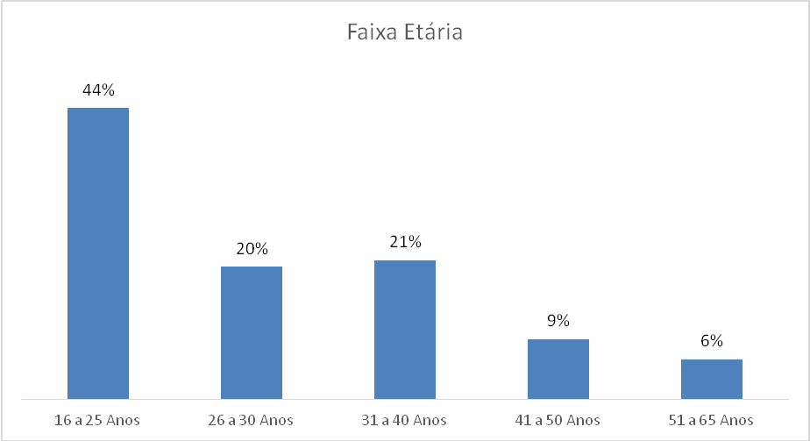

**Fonte:** Pesquisa de Campo (2015)

O gráfico acima diz respeito à faixa etária dos componentes da amostra, dos cem (100) entrevistados, aqueles que estão na faixa de 16 a 40 anos correspondem a 85% dos entrevistados, evidenciando que a maioria dos clientes que procuram pelos serviços bancários em Luanda é composta por um público jovem.

**Gráfico 2** – Escolaridade.

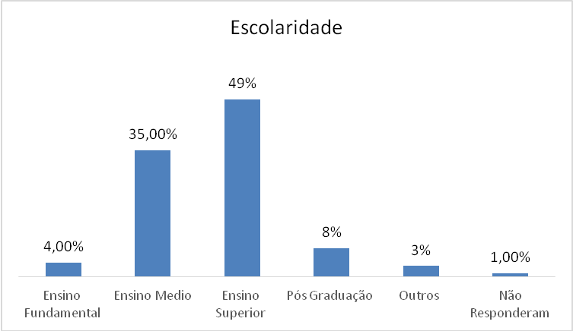

**Fonte:** Pesquisa de Campo (2015).

Percebe-se que no grau de escolaridade dos clientes que procuram pelos serviços bancários em Luanda, no entanto, o grau de escolaridade predominante é o ensino superior, ou seja, pessoas que já cursaram a universidade.

**Gráfico 3** – Renda.

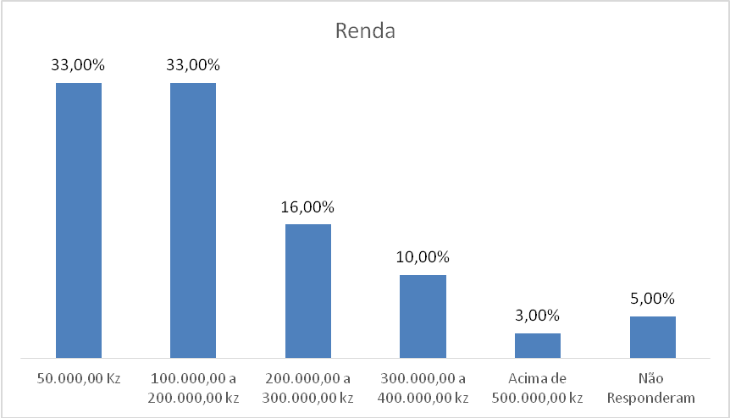

**Fonte:** Pesquisa de Campo (2015)

No quesito renda, evidenciou-se que a faixa salarial dos entrevistados, em sua maioria é composta por pessoas que relatam ganhar ate um salário mínimo outros 33% dos entrevistados ganham de dois a quatro salários mínimos.

**Gráfico 4** - Contas Bancárias.

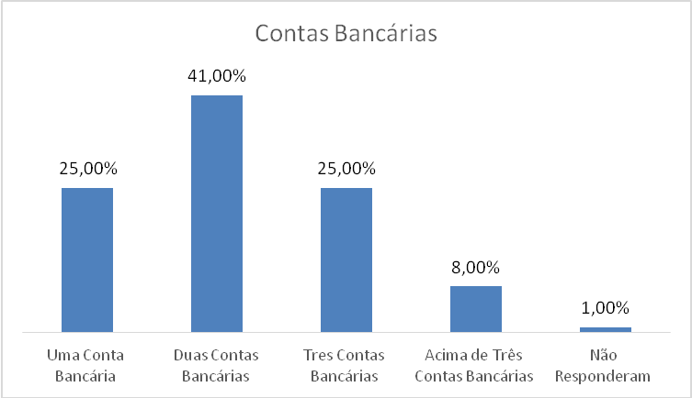

**Fonte:** Pesquisa de Campo (2015)

No gráfico em questão, verifica-se que a maioria dos entrevistados possui duas contas bancárias conforme nos apresenta o gráfico supramencionado, de modo que dos 100 respondentes, 91% dos que procuram pelos serviços bancários em Luanda possuem de uma a três contas bancárias, evidenciando o aumento da procura pelos serviços bancários para poupanças, investimentos, os quais vêm crescendo em Luanda.

Quanto ao conhecimento das ações de responsabilidade social praticadas pelos bancos de Luanda pelos consumidores, dos cem entrevistados, 73% responderam que não conhecem nenhuma ação de responsabilidade social desenvolvida pelos bancos onde possuem as suas respectivas contas bancárias, isso mostra que em Luanda são poucos os bancos que se preocupam em manter e divulgar as ações de responsabilidade social.

**Gráfico 5** - Divulgação das Ações de Responsabilidade Social.

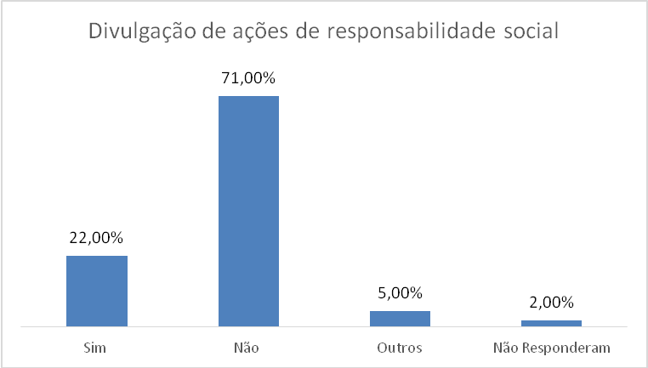

**Fonte:** Pesquisa de Campo (2015)

Demonstrou-se através das respostas obtidas pela amostra pesquisada que as instituições financeiras de Luanda não estão realizando/divulgando adequadamente suas ações de responsabilidade socioambiental.

**Gráfico 6** - Tipo de Marketing e Responsabilidade Social Desenvolvida

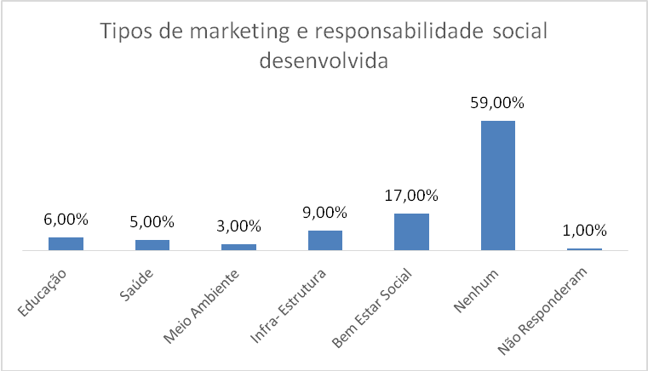

**Fonte:** Pesquisa de Campo (2015)

Contatou-se que a grande maioria dos entrevistados que procuram pelos serviços bancários em Luanda não conhecem as atividades de marketing e responsabilidade social desenvolvidas pelos bancos, revelando que são poucos os bancos que realizam/ divulgam tais ações. Vale ressaltar que dos 100 entrevistados, 59% afirmaram desconhecer ações de marketing e responsabilidade social nos bancos em que possuem suas contas.

**Gráfico 7** - Razões de Investimento em Marketing e Responsabilidade Social

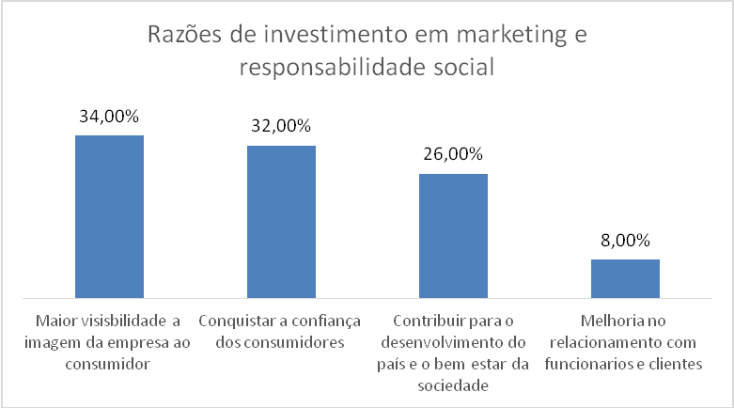

**Fonte:** Pesquisa de Campo (2015)

Notou-se pouca difereça nas respostas dos entrevistados quanto às motivações das instituições financeiras em investir no marketing e ações de responsabilidade social, logo, a maioria afirmou que deve-se à maior visibilidade da empresa para com o consumidor, 32% relatou que tais ações visam conquistar a confiança dos consumidores, 26% acreditam que tais ações devem-se ao interesse em contribuir com o desenvolvimento nacional e bem-estar social e 8% destacaram as ações como mecanismos de melhorar o relacionamento com colaboradores e clientes.

**Gráfico 8** - Retorno Econômico ou Financeiro

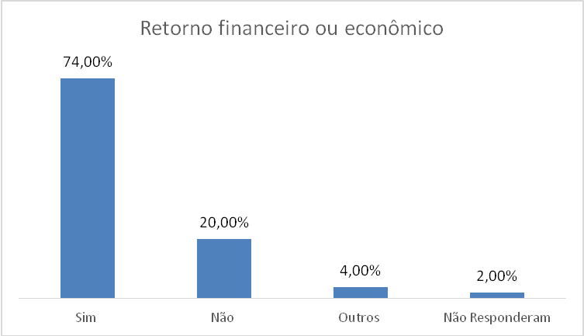

**Fonte:** Pesquisa de campo (2015)

A partir deste gráfico, verificou-se que a grandes maioria dos entrevistados acreditam que as ações de responsabilidade social praticada pelos bancos em Luanda têm como expectativa de algum tipo de retorno econômico ou financeiro.

**Gráfico 9** - Eestratégias de Marketing Para se Manter no Mercado.

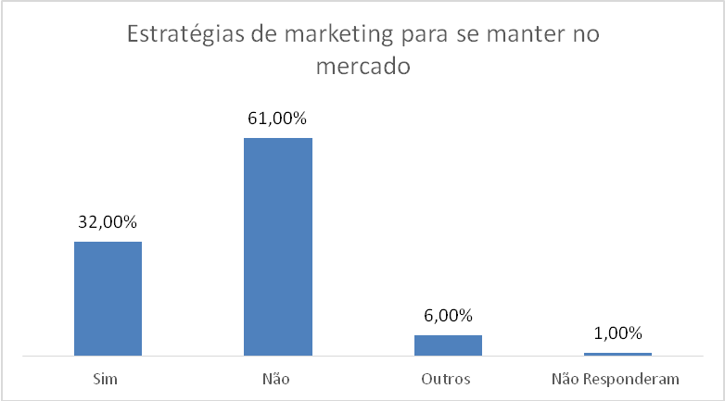

**Fonte:** Pesquisa de Campo (2015)

**Gráfico 10** – Compromisso com as Ações ou Instituição voltada para fins Lucrativos.

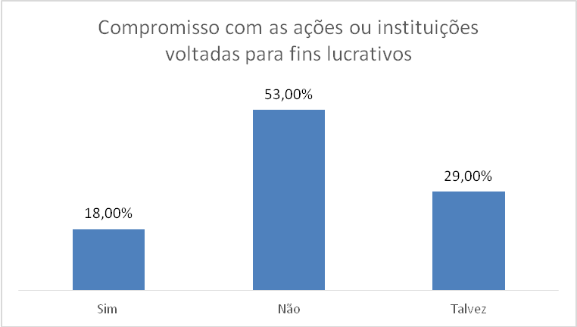

**Fonte:** Pesquisa de Campo (2015)

Constatou-se que a maioria dos entrevistados que os bancos em Luanda são instituições exclusivamente voltadas para fins lucrativos e que não têm compromisso com os programas de inclusões sociais ambientais que visem o bem-estar da sociedade.

**Gráfico 11** - Avaliação das Instituições Bancárias que Mantêm Ações Socioambientais.

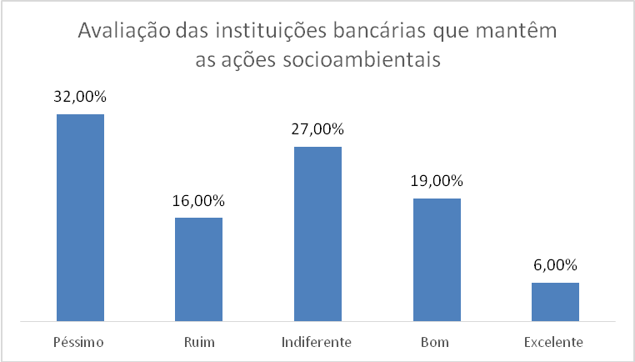

**Fonte:** Pesquisa de Campo (2015)

O gráfico acima apresenta uma disparidade dos resultados na ótica dos entrevistados, os quais avaliam as instituições bancárias em Luanda que mantêm ações socioambientais, percebe-se que 48% consideram péssimas as instituições bancarias que mantêm estais ações, informação preocupante para o setor bancário em Luanda.

**Gráfico 12** – Grau de Satisfação em Relação à Imagem dos Bancos

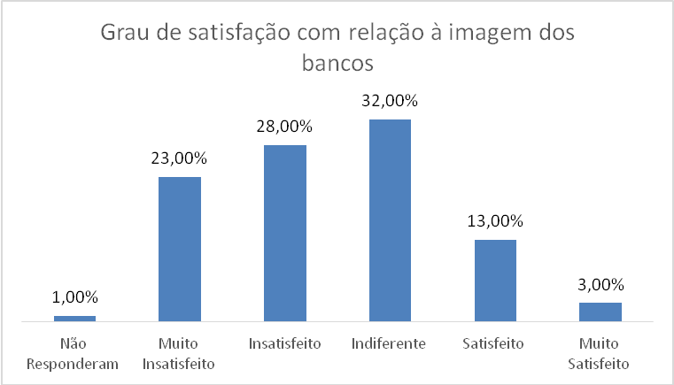

**Fonte:** Pesquisa de Campo (2015)

No que tange à imagem projetada pelos bancos aos seus clientes, pode-se aferir que a maioria, 51% mostra descontentamento/ insatisfação com a imagem das instituições bancárias, 32% se mostram indiferentes quanto à imagem dos bancos e apenas 16% satisfeito.

1. **Considerações finais**

No presente trabalho buscou-se de tal maneira, objetivou-se principalmente, identificar se a prática das ações de responsabilidade social é capazes de transformar a imagem das empresas no setor bancário em Luanda. Dessa forma realizou-se uma pesquisa de campo para conhecer a opinião da população quanto ao tema estudado a fim de responder ao questionamento inicial.

Dada a incipiência dos estudos voltados para responsabilidade social no setor bancário em Luanda, a presente pesquisa contribuiu para a discussão nesse campo.

No que diz respeito a gênero percebe-se que a maioria dos entrevistados é do sexo masculino, com a faixa etária de dezesseis a vinte e cinco anos, um público que possui vida financeira ativa, podemos verificar através dos resultados da pesquisa que trinta e três por cento, ganha ate um salário mínimo. E trinta e três por cento, ganham de dois a quatro salários mínimos.

Concluiu-se que os resultados desta pesquisa podem auxiliar os gestores de instituições financeiras de Luanda a conhecer a percepção dos clientes em relação à implantação dos programas de marketing e responsabilidade social, a divulgação destes programas, bem como o melhoramento da qualidade dos serviços prestados.

A responsabilidade social é uma realidade de algumas organizações no setor bancário em Luanda, no entanto, ainda não é visível os programas de marketing e responsabilidade social segundo o estudo de campo.

Assim, considera-se que as temáticas de marketing e responsabilidade social no setor bancário em Luanda precisam ser trabalhadas para benefício da educação, saúde e do meio ambiente para o desenvolvimento do país, assim como minimizar os problemas e carências sociais levando em conta que em um país em desenvolvimento. Logo, as empresas devem ter consciência da importância do marketing e da responsabilidade social, devem introduzir programas e estratégias dentro das organizações voltadas para tais questões, de forma que os clientes se sintam satisfeitos pela qualidade dos serviços prestados, e comprometimento da empresa com a sociedade.

Verificou-se limitações relacionadas ao tema proposto, outra limitação é ao fato de a pesquisa ter sido realizada em Luanda, as pessoas apresentaram dificuldade em responder os questionários visto que não é uma prática comum na capital, assim como pouco material publicado acerca do tema.

Recomenda-se que novos estudos sejam realizados com o intuito de dar continuidade para a abordagem do marketing e responsabilidade social no setor bancário em Luanda. Sugere-se ainda, comparar os resultados desta pesquisa com outras aplicações semelhantes com as instituições bancárias de Luanda de caráter privado e públicas quanto à prática do marketing e de ações de responsabilidade social no setor bancário. Propõe-se ações como pesquisa de estudo sobre o tema, tudo isso pode se configurar em estratégias bem-sucedidas para os bancos, resultando no desenvolvimento organizacional, e dos profissionais, do país, assim como a imagem da organização ao consumidor.

Vale destacar que uma das finalidades desta pesquisa é também contribuir com novos estudos acerca do marketing e responsabilidade social no setor bancário em Luanda. Os aspectos socioambientais aqui estudados são de extrema importância para que os gestores de bancos em Luanda possam compreender a percepção dos clientes em relação às ações desenvolvidas, divulgação, melhorias na qualidade dos serviços prestados e que consigam passar a imagem de proximidade das empresas com a população, na busca de soluções para minimizar os problemas sociais.

1. **Referência**

ALMEIDA, Nádia Cardoso De. **O Sistema Financeiro Angolano Uma Analise Ao Desenvolvimento Dos Seguros**. 2011 Tese ( Apresentado para obtenção do grau para o mestrado em finanças) Universidade Técnica de Lisboa Instituto Superior de Economia. . Disponível em: <<https://www.repository.utl.pt/bitstream/10400.5/3373/1/TeseNadia24Maio.pdf>.> Acesso em: 21 Mar. 2015.

ALVES, Aline de Castro. GODINHO, Luiz Antônio de Carvalho. **Marketing Social e a sua contribuição estratégica para a imagem de uma empresa do setor bancário. Belo Horizonte, 2008. Revista Web artigos Administração e Negócio.** Disponível em: <http://www.webartigos.com/artigos/marketing-social-e-a-sua-contribuicao-estrategica-para-a-imagem-de-uma-empresa-do-setor-bancario/12690/> Acesso em: 21 mar.2015.

AMERICANO, Elizandro Moreira. **A Responsabilidade Social e Ambiental no Setor Bancário Brasileiro. Um Exame a Partir do HSBC** – Gama DF, 2011. Monografia (Graduação em Administração das Faculdades Integradas da União Educacional do Plano Central) disponível em: <http://dspace.faciplac.edu.br/bitstream/123456789/44/1/TCC201108ELIZANDROMOREIRAAMERICANO.pdf. > Acesso: em 12 ago. 2014.

ARAÚJO, Geraldino Carneiro. KALB, Naira Denise. **Análise do Conceito de Responsabilidade Social: Um Ensaio Teórico.** Revista DCS ON LINE – CPTL/UFMS. Vol. 3- Nº1 novembro 2008. Disponível em: <http://www.cescage.com.br/ead/adm/shared/arquivos/texto-compl._m-d.3_artigo4_responsabilidade_social.pdf. >. Acesso em: 23 mar. 2015.

ARNONE, Ana Cristina Moraes. BENAZZI, Tatiana Monteiro. GERHARDT Andrea Regina H. Cunha, LEVEK, Janaína Seguin. **A Responsabilidade Social e Sua Interface com o Marketing Social.** Revista da FAE. V.5, n.2. Maio/Agosto Curitiba 2002. Disponível em: <http://www.fae.edu/publicacoes/pdf/revista_da_fae/fae_v5_n2/a_responsabilidade_social.pdf. >. Acesso em: 13 Set. 2014.

BERTONCELLO, Silvio Luiz Tadeu. JUNIOR, João Chang. **A Importância da Responsabilidade Social Corporativa como fator de diferenciação.** nº 17 - 1º semestre de 2007.Disponível em :

<<http://www.forumfaap.com.br/revista_faap/revista_facom/facom_17/silvio.pdf> >. Acesso em 21 de mar. De 2015.

CUNHA, Wesa Tatiana Simão Da. **Mercado Monetário e a Supervisão do Sistema Financeiro do Banco Central de Angola.** 2014. Dissertação (Elaborada para a Obtenção do Grau de Mestre em Gestão de Empresas, Especialidade em Auditoria Contabilística Económica e Financeira) UAL. Lisboa. Disponível em: <<http://repositorio.ual.pt/bitstream/11144/291/1/Disserta%C3%A7%C3%A3o%20Wesa%20da%20Cunha.pdf>.>. Acesso em: 13 Set. 2014.

FRANCO, Hilária de Fátima. **A Divulgação da Responsabilidade Social e Empresarial nos Bancos Angolanos e Portugueses.** Dissertação apresentada para cumprimento dos requisitos necessários à obtenção do grau de Mestre em Contabilidade e Finanças. Dezembro de 2014. https://comum.rcaap.pt/bitstream/10400.26/8198/1/Final.pdf

FORTUNATO, Teresa Maria santos Junqueira. **Marketing Social Voltado para Empresa de Pequeno Porte : Caso da Empresa Acervo Ltd.** São Jose 2005.Graduação ( Projeto de aplicação apresentado como requisito parcial para obtenção do grau de barel em administração) Universidade do Vale do Itajaí .Disponível em: <<http://siaibib01.univali.br/pdf/Teresa%20Fortunato.pdf>.>Acesso em: 21 Mar.2015.

JERÓNIMO, Alberto. **Discurso Sobre o Estado da Nação.** Nº 11. Outubro 2014. Revista Biga - Boletim Informativo do Governo de Angola.

JÚLIO, Fausto Ribeiro António. Aplicação de Modelo de Credit Scoring na Gestão. De Risco do Credito no Setor Bancário Angolano Caso de Estudo: BPC E Banco SOL. Lisboa, novembro de 2013. <http://repositorio.ual.pt/bitstream/11144/295/1/Dissertação%20Fausto%20Júlio.pdf>

# MANJE, Bernardino . DALA, Edna. Mulheres são a Maioria da População

Jornal de Angola 2014. Disponivel em: <http://jornaldeangola.sapo.ao/politica/mulheres_sao_a_maioria_da_populacao> . Acesso em 22 de mar. De 2015.

SANTOS, Virgínia Analídia António dos. REIS, Rui Lopes dos. **Analise do Outsourcing No Setor Bancário Angolano.** Universidade Lusíada de Lisboa, 2015. Disponível em: <http://revistas.lis.ulusiada.pt/index.php/lee/article/view/2216/2347>. Acesso em 21 jan. de 2015.

PERES, Jorge Leão. **O Sistema Financeiro Angolano. Revista InforBanca 80. Instituto de Formação Bancaria. O Sistema Financeiro Angolano.** N.º 80, Abril e Junho 2009.

PEREIRA, Cristiane Beatriz. **Atitude do Consumidor em Relação às Ações de Marketing Societal do Setor Bancário.** Porto Alegre 2008. Monografia (apresentado ao Departamento de Ciências Administrativas para obtenção do grau de bacharel em administração de empresas) Universidade do Rio Grande do Sul. Disponível em: <https://www.lume.ufrgs.br/bitstream/handle/10183/18015/000653130.pdf?sequence=1> acesso: 20 Mar. 2015.